附件三
臺南市 歸仁區保西國小友善校園相關議題成果摘要表
學校編號:187
評鑑項目: 學生事務工作-校園霸凌
活動照片 | 活動說明
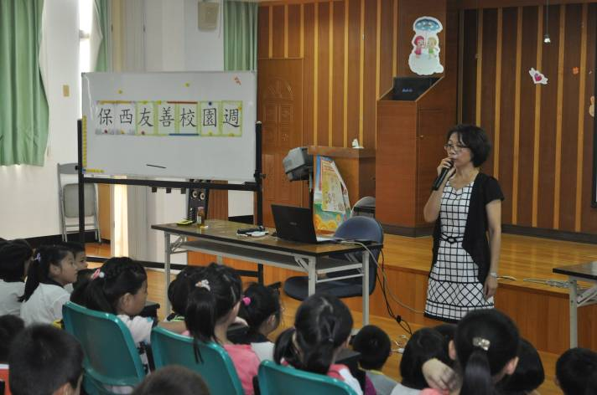 | 活動名稱：反毒反黑反霸凌宣導  活動日期：103.09.01  活動簡介：  教導主任利用開學典禮，對  全校學生進行「反毒反黑反  霸凌」宣導活動。
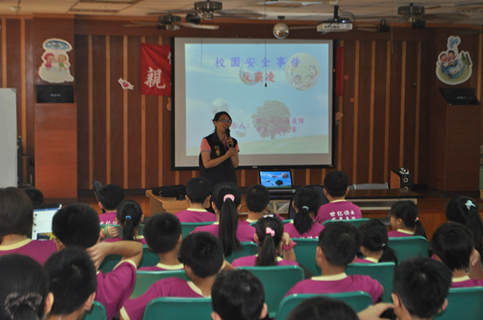 | 活動名稱：反毒反黑反霸凌宣導  活動日期：103.06.26  活動簡介：  邀請歸仁分局偵持隊警員，  對全校學生進行「反毒反黑  反霸凌」宣導活動。

